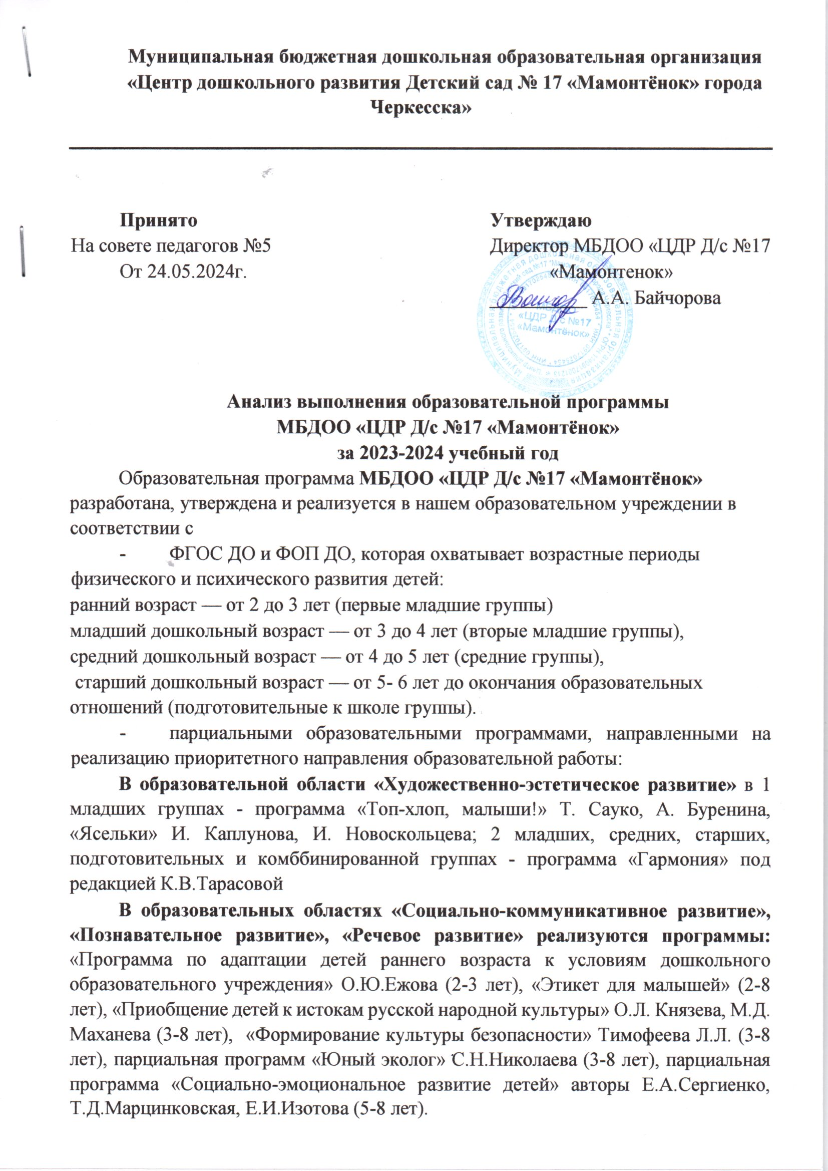

**Муниципальная бюджетная дошкольная образовательная организация**

**«Центр дошкольного развития Детский сад № 17 «Мамонтёнок» города Черкесска»**

### 

**Принято Утверждаю**

На совете педагогов №5 Директор МБДОО «ЦДР Д/с №17

От 24.05.2024г. «Мамонтенок»

__________ А.А. Байчорова

**Анализ выполнения образовательной программы МБДОО «ЦДР Д/с №17 «Мамонтёнок»**

**за 2023-2024 учебный год**

Образовательная программа **МБДОО «ЦДР Д/с №17 «Мамонтёнок»** разработана, утверждена и реализуется в нашем образовательном учреждении в соответствии с

* ФГОС ДО и ФОП ДО, которая охватывает возрастные периоды физического и психического развития детей:

ранний возраст — от 2 до 3 лет (первые младшие группы)

младший дошкольный возраст — от 3 до 4 лет (вторые младшие группы),

средний дошкольный возраст — от 4 до 5 лет (средние группы),

старший дошкольный возраст — от 5- 6 лет до окончания образовательных отношений (подготовительные к школе группы).

* парциальными образовательными программами, направленными на реализацию приоритетного направления образовательной работы:

**В образовательной области «Художественно-эстетическое развитие»** в 1 младших группах - программа «Топ-хлоп, малыши!» Т. Сауко, А. Буренина, «Ясельки» И. Каплунова, И. Новоскольцева; 2 младших, средних, старших, подготовительных и комббинированной группах - программа «Гармония» под редакцией К.В.Тарасовой

**В образовательных областях «Социально-коммуникативное развитие», «Познавательное развитие», «Речевое развитие» реализуются программы:** «Программа по адаптации детей раннего возраста к условиям дошкольного образовательного учреждения» О.Ю.Ежова (2-3 лет), «Этикет для малышей» (2-8 лет), «Приобщение детей к истокам русской народной культуры» О.Л. Князева, М.Д. Маханева (3-8 лет), «Формирование культуры безопасности» Тимофеева Л.Л. (3-8 лет), парциальная программ «Юный эколог» С.Н.Николаева (3-8 лет), парциальная программа «Социально-эмоциональное развитие детей» авторы Е.А.Сергиенко, Т.Д.Марцинковская, Е.И.Изотова (5-8 лет).

**В образовательной области «Физическое развитие»** реализуется программы Л.И. Пензулаева «Физическая культура в детском саду», Т.И. Осокина, Е.А. Тимофеева, Т.Л. Богина «Обучение плаванию в детском саду».

Программа реализуется во всех возрастных группах и обеспечивает достаточный уровень личностного, интеллектуального, физического развития ребёнка для успешного освоения им образовательных программ начального общего образования.

Для решения годовой задачи по реализации образовательной программы ДОУ в соответствии с федеральным государственным образовательным стандартом дошкольного образования и федеральной образовательной программой педагогами была проведена педагогическая диагностика планируемых результатов детьми дошкольного возраста по 5 образовательным областям, которые ориентированы на развитие физических, интеллектуальных и личностных качеств детей:

* физическое развитие
* социально-коммуникативное развитие
* художественно-эстетическое развитие
* речевое развитие
* познавательное развитие

Задачи по формированию этих качеств решаются интегрировано в ходе освоения всех образовательных областей.

Форма проведения педагогической диагностики преимущественно представляет собой наблюдение за активностью ребенка в различные периоды пребывания в МБДОО, анализ продуктивной деятельности. Цель диагности – изучение деятельностных умений ребенка, его интересов, предпочтений, склонностей, личностных особенностей, способов взаимодействия со взрослыми и сверстниками. Она позволяет выявлять особенности и динамику развития ребенка, составлять на основе полученных данных индивидуальные образовательные маршруты освоения ОП ДО, своевременно вносить изменения в планирование, содержание и организацию образовательной деятельности. **Реализация образовательной программы по возрастным группам:**

В первых младших и кратковременной группах реализовывалась образовательная программа дошкольного образования и парциальные образовательные программы: «Топ-хлоп, малыши!» Т. Сауко, А. Буренина, «Ясельки» И. Каплунова, И. Новоскольцева; «Этикет для малышей» под редакцией Н.И.Кузьминой, «Программа по адаптации детей раннего возраста к условиям дошкольного образовательного учреждения» О.Ю.Ежова (2-3 лет). Образовательный процесс строится с учетом индивидуальных и возрастных особенностей воспитанников.

**1 младшая группа № 9:**

**В группе 23 ребёнка, продиагностировано 18**

**Не продиагностированы 5 детей, причина 3 детей находятся на адаптации, 2 детей не посещают детский сад по семейным**

**обстоятельствам**

Воспитанники 1 младшей № 9 имеют следующие результаты:

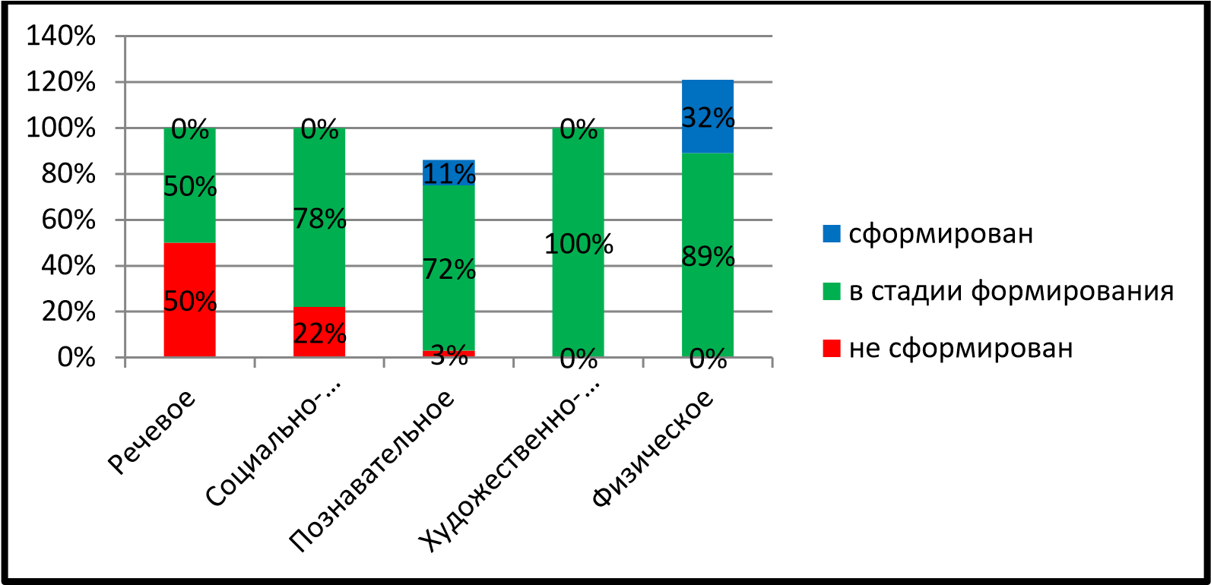

Результаты освоения образовательной программы по следующим областям:

-**речевое развитие** 50% не сформировано, речевое развитие ниже возрастной нормы. Дети не могут ответить на разнообразные вопросы взрослого, касающиеся ближайшего окружения, не используют все части речи, простые нераспространенные предложения и предложения с однородными членами, затрудняются пересказать содержание произведения с опорой на рисунки в книге.

-**познавательное развитие** 22% не сформировано, речевое развитие ниже возрастной нормы. В связи с этим дети не умеют находить в окружающей обстановке один и несколько одинаковых предметов, различать предметы по форме (кубик, кирпичик, шар), различать по внешнему виду и названию привычные овощи и фрукты, животных.

-**социально-коммуникативное развитие** 3% не сформировано. Не включаются в совместные игры со сверстниками. Не включают в самостоятельную игру действия с предметами-заместителями и воображаемыми предметами.

**-художественно-эстетическое развитие** 100%.

**-физическое развитие** 100%.

**В раннем возрасте программа усвоена на 100%.**

Воспитателям были даны рекомендации с детьми на недостаточном уровне проводить индивидуальную работу, с детьми со всей группы продолжать работу по обогащению словарного запаса, формированию грамматического строя речи, звуковой культуры. В образовательный процесс включать дидактические игры для решения задач по речевому и познавательному развитию.

**2 младшие группы:**

Во 2 младших группах реализовывалась образовательная программа дошкольного образования и парциальные программы:

Комплексная Программа «От рождения до школы», «Речевое развитие дошкольников»-О.С Ушакова. «Математические ступеньки», КолесниковаЛ.В

1. Парциальная программа «Формирование культуры безопасности» Тимофеева Л.Л.

3.Программа «Физическая культура в детском саду» Л.И. Пензулаева,

4.Программа «Обучение плаванию в детском саду» Т.И. Осокина, Е.А. Тимофеева, Т.Л. Богина.

5.Парциальная программа «Приобщение детей к истокам русской народной культуры» О.Л. Князева, М.Д. Маханева.

1. Программа «Этикет для малышей» под редакцией Н.И. Кузьминой.
2. Тимофеева Л.Л. (3-8 лет), С.Н.Николаева «Юный эколог» (3-8 лет).

У детей четвертого года жизни важнейшим показателем развития является уровень овладения ими различными видами детской деятельности (конструирование, изобразительная, литературно-художественная), которая, с одной стороны служит источником развития ребенка, с другой- именно в них проявляются все его достижения. Очень важная сторона развития ребенка 4го года жизни - речь. Основная задача речевого развития ребенка –развитие звуковой культуры речи, обогащение словаря, развитие грамматического строя, становление связной речи.

В познавательном развитии происходит переход от простых предметных действий к игре, когда деятельность детей может направляться образами предметов. Особое значение приобретают способы построения этих образов, ориентирующих ребенка в реальности.

Центральными задачами развития умственных способностей детей во второй младшей группе является освоение способов ориентировки в действительности, направленных на выделение её отдельных сторон, признаков и сфер.

В области развития умственных способностей основу составляют развитие сенсорных способностей, освоение действий с сенсорными эталонами. Существенное внимание уделяется освоению действий с различными условными заместителями объектов и ознакомлению детей с простейшими формами символизации, позволяющими выразить свое отношение к действительности.

Творческие способности ребенка развиваются в процессе решения специальных задач, допускающих множество вариантов решения и гибкое использование новых способов. Продуктами творчества, как правило, в этом возрасте являются отдельные объекты (несложные постройки, рисунки отдельных предметов, присвоение имен или названий отдельным персонажам сказок или их действиям).

Развитие коммуникативных способностей детей 4-го года жизни - это приобщение, развитие чувства принадлежности к новой социальной группе. В этом возрасте закладываются основы свободного общения, взаимодействия с взрослыми и детьми по правилам, принятым социуме.

Усвоение программы на конец учебного года имеет следующую картину:

**2 младшая № 1**

**В группе 27 детей, продиагностировано 25, 2 ребенка не продиагностированы, т.к. не посещают детский сад по семейным обстоятельствам.**

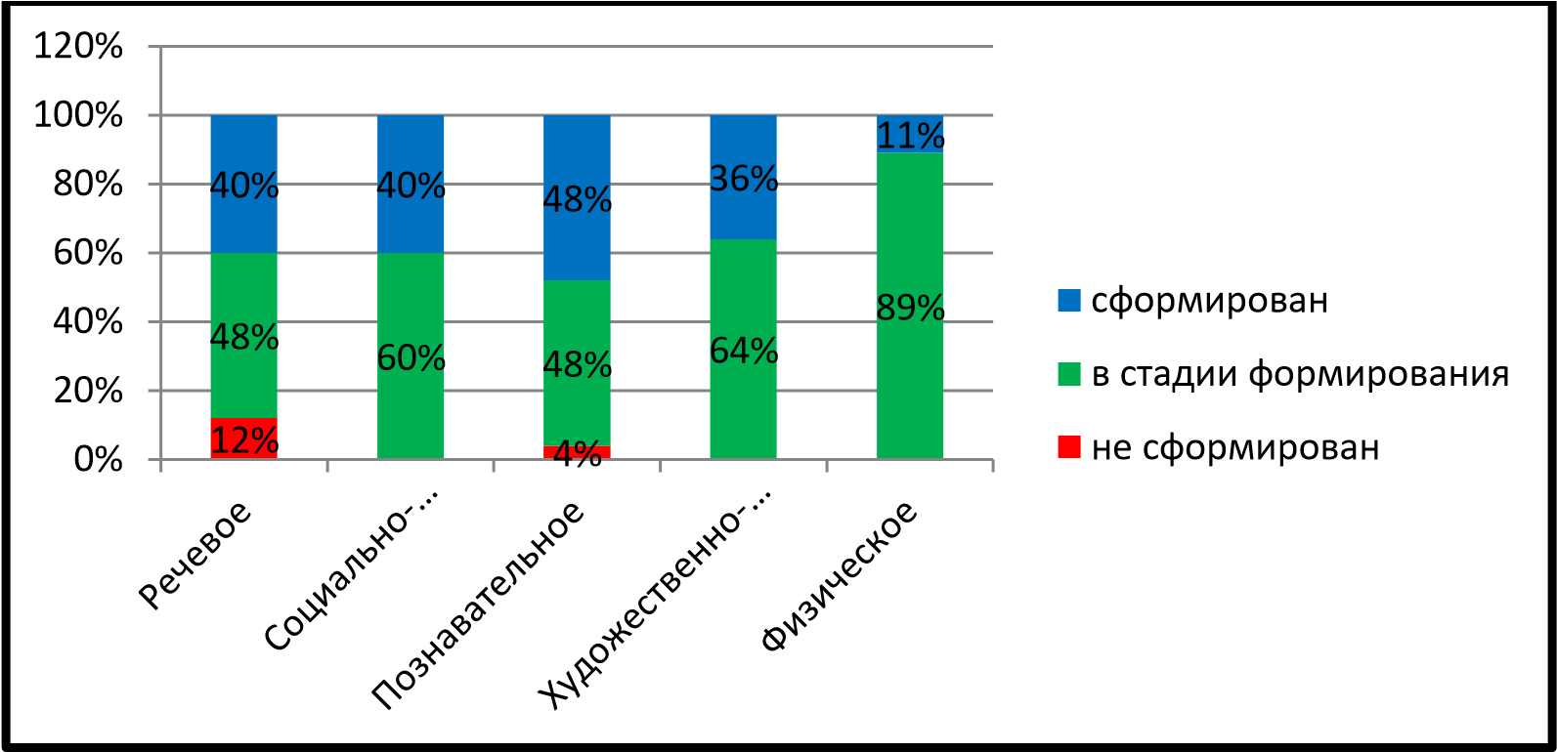

Результаты освоения образовательной программы по следующим областям:

-**речевое развитие** 12% не сформировано. В общении используют невербальные средства общения, не сопровождают речью игровые и бытовые действия. Речь не внятная, отсутствует активная речь, общаются со взрослыми посредством междометий и нечленораздельных звуков. Затруднения в подражании беседы. Не показывают героев сказки, не могут подобрать заместители к персонажам сказки.

-**познавательное развитие** 4% не сформировано. Не достаточно развиты умения соотносить эталоны формы, цвета и величины со свойствами реальных предметов. Не могут найти предмет по описанию. Не называют диких, домашних животных и детенышей. Путают значения частей и времени года. В конструировании не дают описание будущей конструкции.

-**социально-коммуникативное развитие** 100%.

**-художественно-эстетическое развитие** 100%. **-физическое развитие** 100% Программа освоена на 100%.

**2 младшая № 6**

**В группе 32 ребенка, продиагностировано 27, 4 детей вновь пришедших не продиагностированы, 1 ребенок не посещает детский по семейным обстоятельствам.**

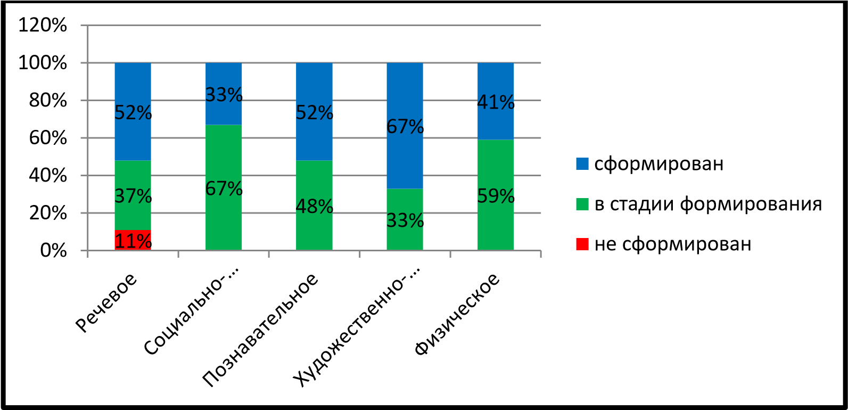

Результаты освоения образовательной программы по следующим областям:

- **речевое развитие** 11%, не сформировано. В общении используют невербальные средства общения, не сопровождают речью игровые и бытовые действия. Речь не внятная, отсутствует активная речь, общаются со взрослыми посредством междометий и нечленораздельных звуков. Затруднения в подражании беседы. Не показывают героев сказки, не могут подобрать заместители к персонажам сказки.

-**познавательное развитие** 100%.

-**социально-коммуникативное развитие** 100%.

**-художественно-эстетическое развитие 10**0%.

**-физическое развитие** 100%. Программа освоена на 100%.

**2 младшая №7**

**В группе 25 детей, продиагностировано 23, 2 детей не продиагностировано: 1 не посещает детский по семейным обстоятельствам, 1 находится на адаптации.**

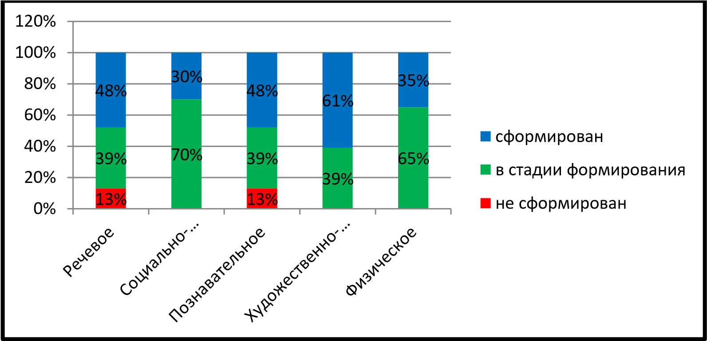

Результаты освоения образовательной программы по следующим областям:

- **речевое развитие** 13%, не сформировано. В общении используют невербальные средства общения, не сопровождают речью игровые и бытовые действия. Речь не внятная, отсутствует активная речь, общаются со взрослыми посредством междометий и нечленораздельных звуков. Затруднения в подражании беседы. Не показывают героев сказки, не могут подобрать заместители к персонажам сказки.

-**познавательное развитие** 13%, не сформировано. Не достаточно развиты умения соотносить эталоны формы, цвета и величины со свойствами реальных предметов. Не может найти предмет по описанию. Не называет диких, домашних животных и детенышей. Путает значение частей и времени года. В конструировании не дает описание будущей конструкции.

-**социально-коммуникативное развитие** 100%.

**-художественно-эстетическое развитие** 100%. **-физическое развитие** 100%. Программа освоена на 100%

В общем, по 2 младшим группам программа усвоена на 100%. Поэтому перед воспитателями стоит задача продолжать работу по развитию речи воспитанников по обогащению словарного запаса, формированию грамматического строя речи, звуковой культуры, а также развитию мелкой моторики, сенсорных способностей.

Детей с недостаточным уровнем включать в индивидуальную работу по всем образовательным областям. **Средние группы:**

В средних группах реализовывалась образовательная программа дошкольного образования и парциальные программы: Комплексная Программа «От рождения до школы», «Речевое развитие дошкольников»-О.С Ушакова.

1. «Математические ступеньки», КолесниковаЛ.В

2. Парциальная программа «Формирование культуры безопасности» Тимофеева Л.Л.

3.Программа «Физическая культура в детском саду» Л.И. Пензулаева, 4.Программа «Обучение плаванию в детском саду» Т.И. Осокина, Е.А. Тимофеева, Т.Л. Богина

5.Парциальная программа «Приобщение детей к истокам русской народной культуры» О.Л. Князева, М.Д. Маханева.

1. Программа «Этикет для малышей» под редакцией Н.И. Кузьминой
2. С.Н. Николаева «Юный эколог» (3-8 лет).

Ведущей деятельностью детей данного возраста становится сюжетная игра. Дети начинают выделять для себя структуру игры: сюжет, роли, игровые действия. В других видах деятельности появляется ориентировка не только на отдельные признаки и стороны действительности, но и их взаимосвязи. Продолжается развитие продуктивных видов деятельности: изобразительное искусство, аппликация, конструирование.

На 5-м году жизни происходят значительные изменения в речевом развитии: формируется грамматический строй речи, развивается связная речь.

Самым важным в этом возрасте является развитие способностей к наглядному моделированию. Основной тип моделей, действия с которыми осваивают дети в средней группе - это графический план, используемый при ознакомлении детей с пространственными отношениями, а также графические модели предметов, необходимые для решения конструктивных задач.

В средней группе продолжается освоение различных форм символизации, позволяющей ребенку выражать свое отношение к действительности, дети не только используют отдельные символические средства (цвет, величина, сказочные персонажи), но и отношения между ними (сочетание цветов, персонажей, сказочных предметов).

В области развития творческих способностей, воображения, происходит переход от создания отдельных образов предметов к детализации. Дети не только придумывают рисунки и постройки отдельных предметов, но и дополняют различными деталями.

Развитие коммуникативных способностей предполагает развитие компромиссного общения (дети уже могу договариваться) Результаты освоения образовательной программы в средних группах:

**Средняя группа №3**

**В группе 32 детей, продиагностировано 28, 4 ребенка не продиагностировано, так не посещают детский сад по семейным обстоятельствам.**

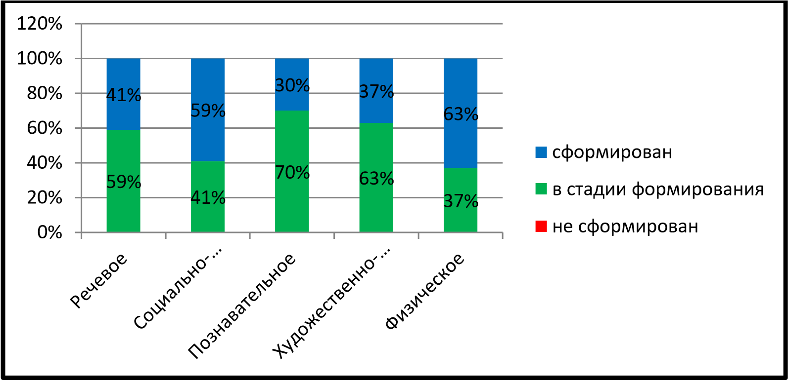

Результаты освоения образовательной программы по следующим областям:

-**речевое развитие** 100%.

-**познавательное развитие** 100%. **социально-коммуникативное развитие** 100%.

**-художественно-эстетическое развитие** 100%. **-физическое развитие** 100%. Программа освоена на 100%

**Средняя группа №10**

**В группе 36 детей, продиагностировано 34 детей, 2 ребенка не продиагностировано, так не посещают детский сад по семейным обстоятельствам.**

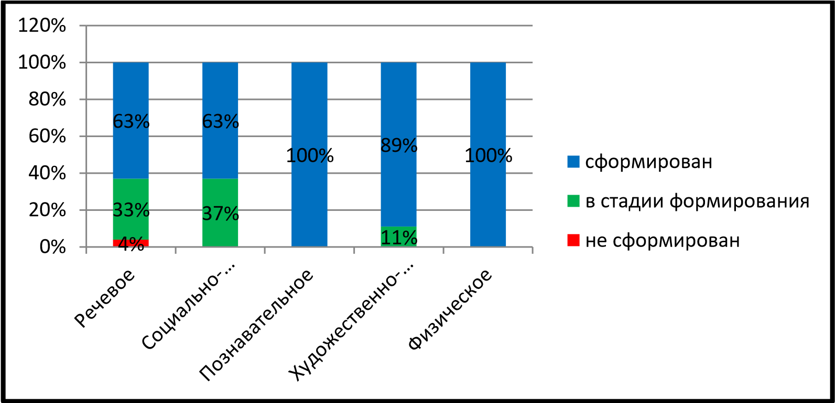

Результаты освоения образовательной программы по следующим областям:

-**речевое развитие** 4%, не сформировано. Не выделяют заданный звук в словах, не определяют первый звук в слове, не различают твердые и мягкие согласные. Не могут пересказывать и сочинять сказки и истории с опорой на двигательную модель, не могут передавать свое отношение к персонажам сказок и историй с помощью заместителей, а также придуманных символических средств.

-**познавательное развитие** 100%.

**-социально-коммуникативное развитие** 100%.

**-художественно-эстетическое развитие** 100%.

**-физическое развитие** 100%. Программа освоена на 100%.

В целом средние группы усвоили программу на 100%. Воспитателям этих групп рекомендовано продолжать работу с детьми, находящимися на недостаточном уровне, проводить индивидуальную работу по познавательному и речевому развитию воспитанников.

**Старший возраст:**

В старших группах реализовывалась образовательная программа дошкольного образования и парциальные программы:

1. Комплексная Программа «От рождения до школы», «Речевое развитие дошкольников»-О.С Ушакова. «Математические ступеньки», КолесниковаЛ.В

2.Парциальная программа «Формирование культуры безопасности» Тимофеева Л.Л.

3.Программа «Физическая культура в детском саду» Л.И. Пензулаева, 4.Программа «Обучение плаванию в детском саду» Т.И. Осокина, Е.А. Тимофеева, Т.Л. Богина

5.Парциальная программа «Приобщение детей к истокам русской народной культуры» О.Л. Князева, М.Д. Маханева.

Сетевая программа «Я юный гражданин России»

1. Программа «Этикет для малышей» под редакцией Н.И.Кузьминой
2. Тимофеева Л.Л. (3-8 лет), С.Н.Николаева «Юный эколог» (3-8 лет).
3. «Социально-эмоциональное развитие детей» авторы Е.А.Сергиенко,

Т.Д.Марцинковская, Е.И.Изотова (5-8 лет).

Основное внимание в старшем возрасте переносится с содержания обучения на его средства, содержание – это знания, конкретные навыки и умения, усваиваемые детьми в разных видах непосредственно образовательной деятельности или в совместной деятельности. Но для развития способностей важны не только сами по себе эти навыки и знания, сколько то, каким образом они преподносятся детям, и, соответственно, осваиваются детьми.

В старшем возрасте вся работа по развитию умственных способностей направлена на действия детей, которые в максимальной степени развивают, это, прежде всего, действия по построению и использованию наглядных моделей различных типов и содержаний.

В старшем возрасте начинается развитие различных форм наглядного моделирования и его включение в решение интеллектуальных задач. Наглядное моделирование позволяет ребенку с помощью таких средств, как схемы, модели, планы, выявлять объективные связи между предметами или частями предмета, обобщать свой познавательный опыт.

Выражать свое отношение к действительности ребенку позволяет использование символических средств. Эти средства дают возможность ребенку обобщить и проявить свой эмоционально-познавательный опыт.

В области развития творческих способностей, воображения дети не просто создают образы отдельных предметов, их действий и различных деталей, но переходят к созданию предварительных замыслов своих произведений.

Основной задачей развития художественных способностей остается освоение специфических средств художественных видов деятельности наряду с развитием эмоциональной отзывчивости на эти средства и развитием общих творческих способностей.

Результаты освоения образовательной программы в старшем возрасте:

**Старшая группа № 5**

**В группе 41 ребенок, продиагностировано 37 детей.**

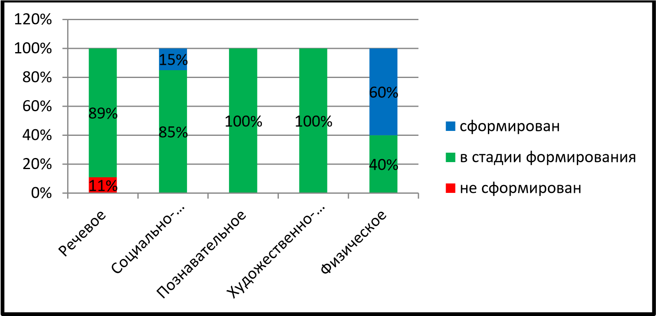

Результаты освоения образовательной программы по следующим областям:

-**речевое развитие** 11%, не сформировано. Дети разговаривают невнятно. Связные высказывания короткие, отличаются непоследовательностью, состоят из отдельных фрагментов, логически не связанных между собой. Не могут пересказать сказку, не отвечают на вопросы по рассказанному. Не могут выделить характерные для персонажа признаки, обозначить их значками-заместителями. Испытывают затруднения в поддержании беседы.

-**познавательное развитие** 100%.

-**социально-коммуникативное развитие** 100%.

**-художественно-эстетическое развитие** 100%.

**-физическое развитие** 100%. Программа освоена на 100%.

**Старшая группа № 2**

**В группе 42 детей, продиагностировано 39детей.**

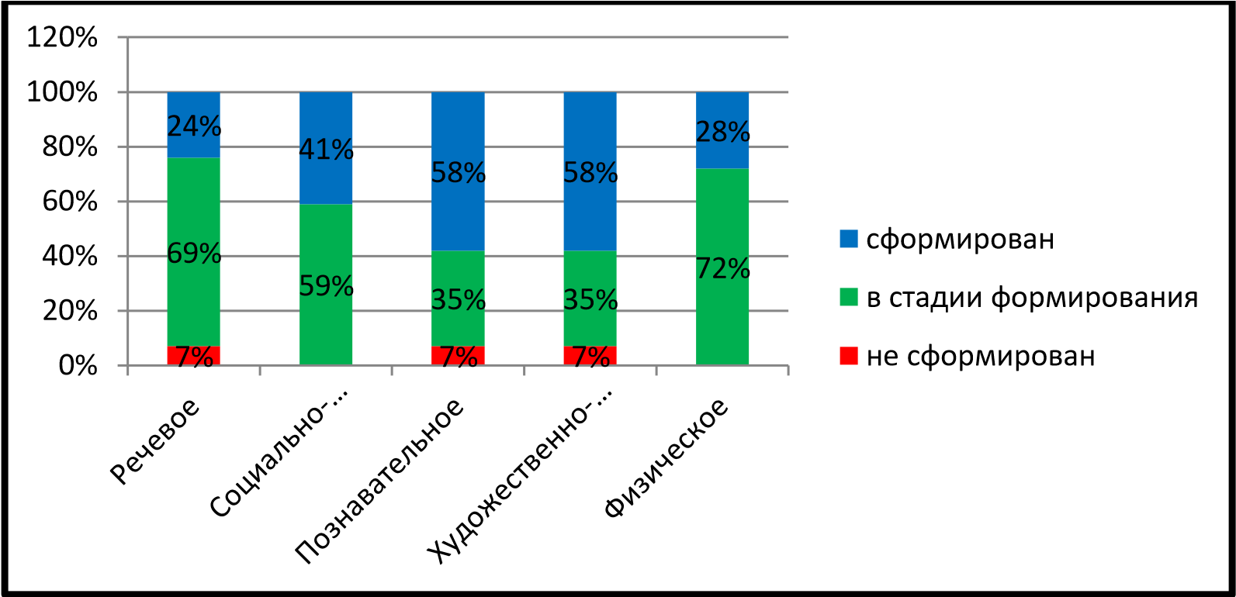

Результаты освоения образовательной программы по следующим областям:

-**речевое развитие** 7%, не сформировано. Дети разговаривают невнятно. Связные высказывания короткие, отличаются непоследовательностью, состоят из отдельных фрагментов, логически не связанных между собой. Не могут пересказать сказку, не отвечают на вопросы по рассказанному. Не могут выделить характерные для персонажа признаки, обозначить их значкамизаместителями. Испытывают затруднения в поддержании беседы.

-**познавательное развитие** 7% не сформировано. Дети затрудняются в определении частей суток, время года, не могут называть их в правильной последовательности, не могут находить обозначенные на плане предметы и объекты, представления об окружающем мире не сформированы. Недостаточно развиты умения соотносить эталоны формы, цвета и величины со свойствами реальных объектов, не ориентируются в реальном пространстве.

-**социально-коммуникативное развитие** 100%.

**-художественно-эстетическое развитие 7**% не сформировано. Дети не умеют самостоятельно работать, правильно располагать изображение на листе бумаги, выделять главное цветом, работы не соответствуют замыслу. Не развиты навыки лепки объемного образа. **-физическое развитие** 100%.

**Программа освоена на 100%.**

В целом старшие группы усвоили программу на 100%. Воспитателям этих групп продолжать индивидуальную работу с детьми, находящимися на недостаточном уровне, продолжать совместную работу с учителями-логопедами и педагогом-психологом. С родителями (законными представителями), детей на недостаточном уровне, были проведены консультации и даны рекомендации.

**Подготовительные к школе группы:**

В подготовительных группах реализовывалась образовательная программа дошкольного образования и парциальные программы:

1. Комплексная Программа «От рождения до школы», «Речевое развитие дошкольников»-О.С Ушакова. «Математические ступеньки», КолесниковаЛ.В

2.Парциальная программа «Формирование культуры безопасности» Тимофеева Л.Л.

3.Программа «Физическая культура в детском саду» Л.И. Пензулаева, 4.Программа «Обучение плаванию в детском саду» Т.И. Осокина, Е.А. Тимофеева, Т.Л. Богина

5.Парциальная программа «Приобщение детей к истокам русской народной культуры» О.Л. Князева, М.Д. Маханева.

1. Программа «Этикет для малышей» под редакцией Н.И. Кузьминой
2. Тимофеева Л.Л. (3-8 лет), С.Н. Николаева «Юный эколог» (3-8 лет).
3. «Социально-эмоциональное развитие детей» авторы Е.А. Сергиенко,

Т.Д. Марцинковская, Е.И. Изотова (5-8 лет).

В подготовительном возрасте важным показателем развития ребенка является уровень овладения различными видами детской деятельности: игра и продуктивные виды деятельности. В игре ребенок становится полностью субъектом своей деятельности. В продуктивных деятельностях дошкольники могут создавать и реализовывать собственные замыслы, передавая свое видение действительности. В этом возрасте хорошо развита диалогическая и монологическая речь.

Для детей подготовительной группы, основными средствами, определяющими развитие их умственных способностей, являются наглядные модели. В подготовительной группе происходит интериоризация действий наглядного моделирования, то есть их перевод во внутренний план. Само освоение построения моделей включает в себя два последовательных этапа: построение модели по наличной ситуации и по собственному замыслу. Моделирование выступает в функции планирования деятельности, а возможность построения модели и её особенности свидетельствуют о степени форсированности внутренних, идеальных форм моделирования.

В подготовительной группе продолжается освоение различных форм символизации, позволяющих ребенку выражать свою субъективную позицию по отношению к действительности, решать многие творческие задачи.

**Подготовительная №4**

**В группе 28 детей, продиагностировано 28 детей**

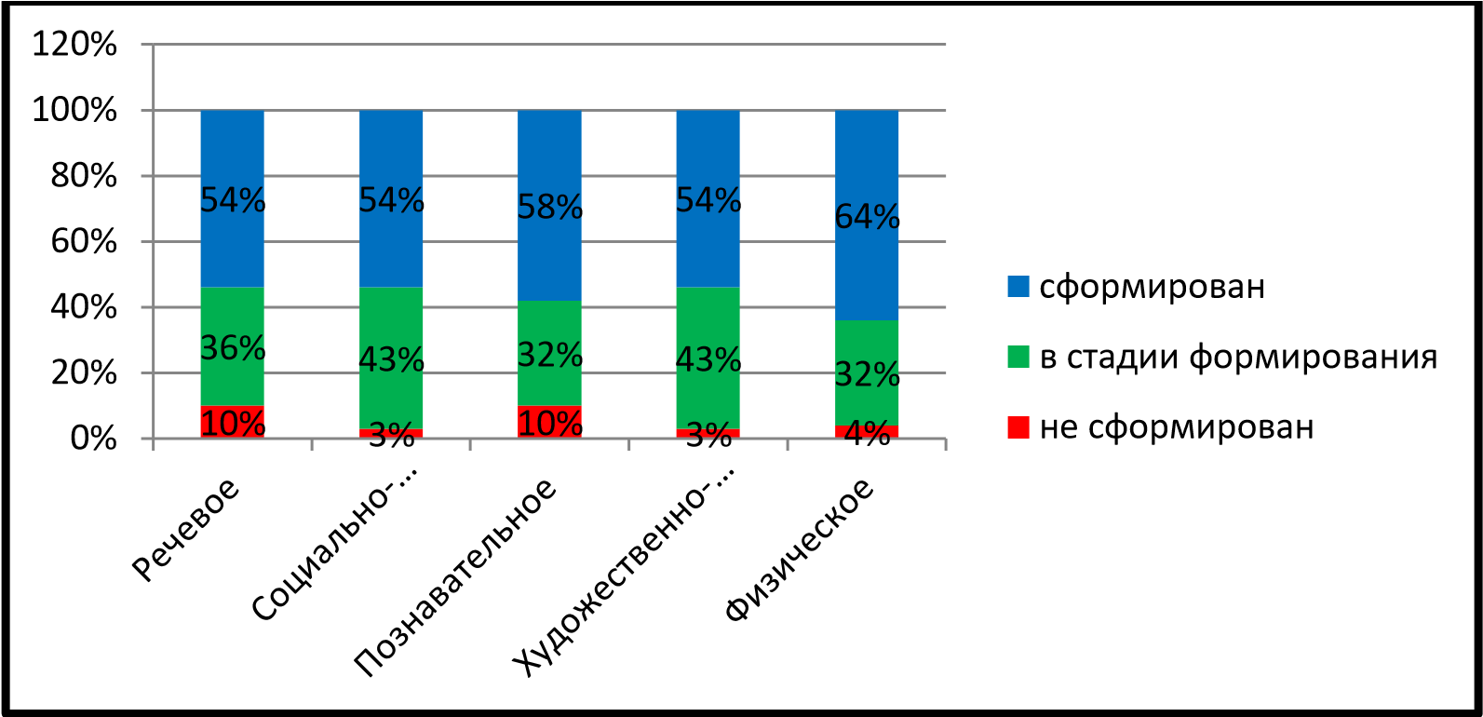

Результаты освоения образовательной программы по следующим областям:

-**речевое развитие** 10%, не сформировано. Речь ребенка не соответствует возрасту.

-**познавательное развитие** 10%, не сформировано. Недостаточно развита речь. Ребенок не ориентируется в пространстве, не владеет принципом масштабирования, не ориентируется на листе бумаги с помощью пространственных предлогов, наречий, указаний на точку отсчета, сочетания двух признаков, не владеет закономерностями образования чисел числового ряда. Хотя имеет представление о сенсорных эталонах. Не владеет представлениями о временах года, месяцах, днях недели.

- **социально-коммуникативное развитие** 3%, не сформировано. Ребенок эмоционально не отзывчив, но умеет выражать свои чувства при общении с другими детьми в свободной деятельности. Не контролирует действия партнеров в соответствии с правилами, не называет правила поведения, которые следует выполнять для предотвращения опасных ситуаций. Не принимает участия в работе с детьми.

**-художественно-эстетическое развитие** 3%, не сформировано. Ребенок не создает выразительно живописные композиции с использованием действий преобразования при изображении пространственных взаимоотношений объектов и их движений. Не участвует в конструировании нескольких взаимосвязанных многопредметных композиций (4-5) по сюжету знакомой сказки, используя готовую графическую модель. Не создает объемные поделки из бумаги.

**-физическое развитие 4**% на недостаточном уровне Ребенок имеет плотное телосложение, лишний вес, в связи с этим на занятиях по физической культуре испытывает трудности. Программа освоена на 100%.

**Подготовительная №8**

**В группе 35 детей, продиагностировано 33 детей, 2 ребенка не продиагностирован так как находится на больничном.**

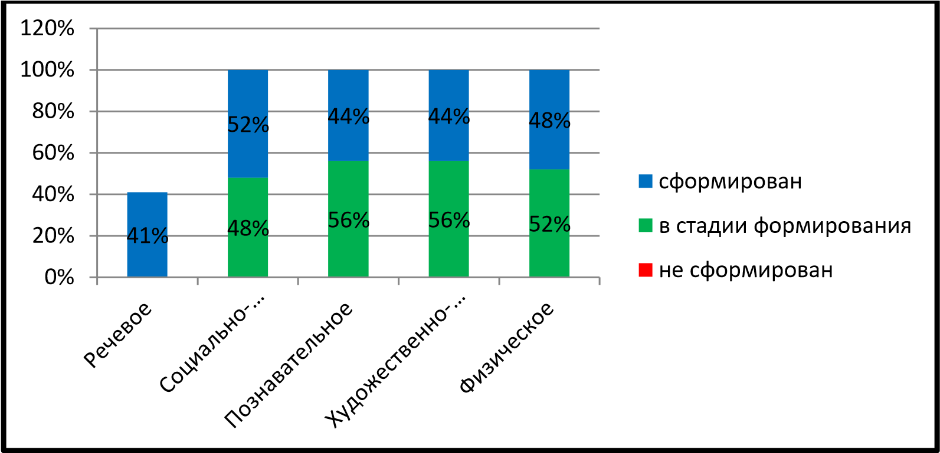

Результаты освоения образовательной программы по следующим областям:

-**речевое развитие** 100%.

-**познавательное развитие** 100%.

-**социально-коммуникативное развитие** 100%.

**-художественно-эстетическое развитие** 100%.

**-физическое развитие** 100%. Программа освоена на 100%.

Исходя из анализа результатов образовательная программа в подготовительных группах реализована на 100 %.

С детьми подготовительных групп педагогом-психологом была проведена диагностика готовности к школе. По результатам диагностики с родителями (законными представителями) были проведены индивидуальные консультации, даны рекомендации.

**Анализ усвоения программы по образовательным областям по учреждению:**

**Образовательная область «Речевое развитие»**

Показатель сформирован -27 %

Показатель в стадии формирования - 59 %

Показатель не сформирован -14 %

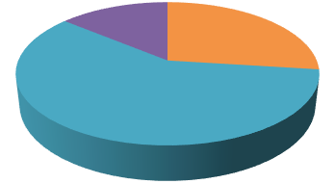

**Начало года**

Сформирован

В стадии

формирования

Не сформирован

Показатель сформирован - 40%

Показатель в стадии формирования - 52%

Показатель не сформирован -8%

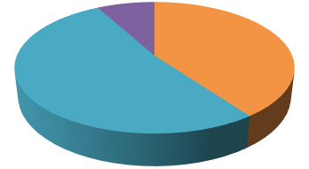

**Конец года**

Сформирован

В стадии

формирования

Не сформирован

%

100

%

100

%

100

100

%

%

100

%

0

20

%

40

%

%

60

%

80

%

100

%

120

млад.гр

2

мл. группы

сред.гр.

ст.гр

подг. и комб.

группы

Ранний возраст 100%

2 младшие 100%

Средние группы 100%

Старшие группы 100%

Подготовительные 100%

**Итоговый результат: 100%**

**Образовательная область «Социально-коммуникативное развитие»**

Показатель сформирован - 36%

Показатель в стадии формирования - 58%

Показатель не сформирован -6%

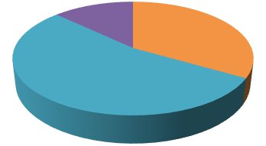

**Начало года**

Сформирован

В стадии

формирования

Не сформирован

Показатель сформирован - 46%

Показатель в стадии формирования - 53%

Показатель не сформирован -1%

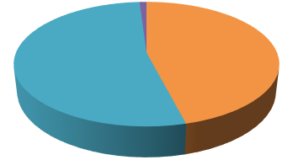

**Конец года**

Сформирован

В стадии

формирования

Не сформирован

%

100

%

100

%

100

100

%

%

100

%

0

20

%

40

%

%

60

%

80

%

100

%

120

млад.гр

2

мл. группы

сред.гр.

ст.гр

подг. и комб.

группы

Ранний возраст 100%

2 младшие 100%

Средние группы 100%

Старшие группы 100%

Подготовительные 100%

**Итоговый результат: 100%**

**Образовательная область «Познавательное развитие»**

Показатель сформирован - 19%

Показатель в стадии формирования - 73%

Показатель не сформирован -8%

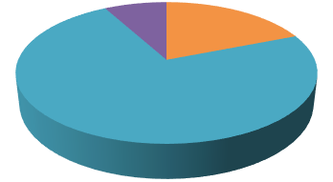

**Начало года**

Сформирован

В стадии

формирования

Не сформирован

Показатель сформирован - 46%

Показатель в стадии формирования - 51%

Показатель не сформирован -3%



**Конец года**

Сформирован

В стадии

формирования

Не сформирован

%

100

%

100

%

100

100

%

%

100

%

0

20

%

40

%

%

60

%

80

%

100

%

120

млад.гр

2

мл. группы

сред.гр.

ст.гр

подг. и комб.

группы

Ранний возраст 100%

2 младшие 100%

Средние группы 100% Старшие группы 100%

Подготовительные 100%

**Итоговый результат: 100%**

**Образовательная область «Художественно-эстетическое развитие»**

Показатель сформирован - 22%

Показатель в стадии формирования -72 %

Показатель не сформирован -6%

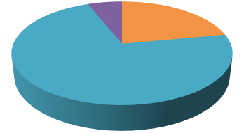

**Начало года**

Сформирован

В стадии

формирования

Не сформирован

Показатель сформирован - 42%

Показатель в стадии формирования - 57%

Показатель не сформирован -1%

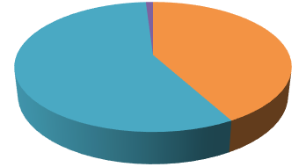

**Конец года**

Сформирован

В стадии

формирования

Не сформирован

%

100

%

100

%

100

100

%

%

100

%

0

20

%

40

%

%

60

%

80

%

100

%

120

млад.гр

2

мл. группы

сред.гр.

ст.гр

подг. и комб.

группы

Ранний возраст 100%

2 младшие 100%

Средние группы 100%

Старшие группы 100%

Подготовительные 100%

**Итоговый результат: 100%**

**Образовательная область «Физическое развитие»**

Показатель сформирован - 22%

Показатель в стадии формирования - 73%

Показатель не сформирован -5%

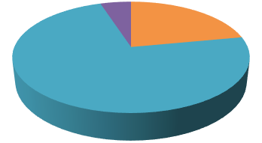

**Начало года**

Сформирован

В стадии

формирования

Не сформирован

Показатель сформирован - 47%

Показатель в стадии формирования - 52%

Показатель не сформирован -1%

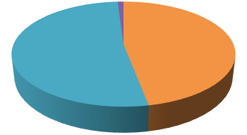

**Конец года**

Сформирован

В стадии

формирования

Не сформирован

%

100

%

100

%

100

100

%

%

100

%

0

20

%

40

%

%

60

%

80

%

100

%

120

млад.гр

2

мл. группы

сред.гр.

ст.гр

подг. и комб.

группы

Ранний возраст 100%

2 младшие 100%

Средние группы 100%

Старшие группы 100%

Подготовительные 100%

**Итоговый результат: 100%**

# Усвоение программы «Я юный гражданин России» (старший дошкольный возраст) программа сетевого взаимодействия.

Хотелось бы отдельно остановиться на усвоении нашей программы **«Я юный гражданин России»,** диагностика проводилась методом наблюдений. В старшем возрасте - знания о городе, крае, коренных народах КЧР, знания по профессиям и достопримечательностям свое малой родины.

В результате анализа прослеживается такая картина

100

%

100

%

0

%

20

%

40

%

60

%

80

%

100

%

120

%

ст.гр

подг.

Старшие группы – 100%

Подготовительные – 100%

В течение года в ДОО был разработан и реализовывался проект «Социальное партнерство как технология работы с семьёй»

Проект направлен на создание условий для формирования картины мира ребенка через понятие «семья», формирование общечеловеческих ценностей, духовно- нравственного отношения и чувства сопричастности к семье, воспитание любви к родному дому.

Проект реализуется через мероприятия с воспитанниками всех возрастных категорий и родителями (законными представителями) в течение учебного года.

Реализация проекта проводится по всем образовательным областям в соответствии с федеральным государственным образовательным стандартом дошкольного образования в течение учебного года.

С целью формирования семейной и гражданской принадлежности в группах *оформлен центр «Моя семья».* Здесь представлены *семейные альбомы* с фотографиями, *коллажи* в различных вариантах, оформленные в красочном виде семьями. Оформлен *иллюстративный материал*: «Я и моя семья», «Мой дом», «Мой город», с помощью которого воспитанники смогли составить короткие рассказы.

На тему «Моя семья» оформлены *картотеки бесед:* «Что такое дружба?», «Увлечение моей семьи», «Как ты помогаешь маме?», «Есть ли у животных семья?», «Мое имя», «Отдыхаем всей семьей», «Мои братья и сестры», «Традиции в нашей семье», «О том, как нужно вести себя с мамой, папой и остальными членами семьи»; *картотеки пальчиковых игр, подвижных игр:* «Мы веселые ребята», «Мамины помощники», «Птица и птенчики», «Бездомный заяц»; картотека сюжетно-ролевых игр: «Выходной день в семье», «В семье заболел ребенок», «К нам пришли гости», «Большая уборка», «Праздник в семье», «Папа – хороший хозяин», «Мама укладывает дочку спать», «В семье заболел ребенок», «Помогаем маме стирать белье», «Автобус»; *картотеки речевых игр:* «Ласковое слово», «Собери портрет», «Маленькие помощники», «Закончи предложение», «Кто старше?», «Кто младше?», «Чудесный мешочек», «Назови по имени», «Кто главный?», «Как зовут членов семьи», «Моя семья», «Собери семью», «Чьи эти вещи?», «Магазин вежливых слов», «Мой адрес», а так же *картотеки пословиц, поговорок, загадок* о семье.

Для закрепления понятий по теме «Семья» оформлены *дидактические игры:* «Отгадай профессию», «Кто старше, кто младше», «Моих родителей зовут…», «Кому, что нужно для работы?», «Собери по частям», ромашка «Семейные ценности», «Пицца для семейного праздника», «Семейные обязанности и традиции».

Для родителей были организованы *консультации:* «Роль семьи в воспитании ребенка», «Роль матери в жизни ребенка», «Что значит быть хорошим отцом», «Конвенция прав ребёнка», «Права и обязанности в семье», «Что такое генеалогическое древо семьи», «Семья глазами ребёнка»; *папкипередвижки:* «Роль семьи в нравственном воспитании детей», «Что такое семья».

Дети с родителями принимают активное участие в конкурсах, выставках, праздниках, развлечениях, в мастер-классах, в создании тематических центров, в изготовлении атрибутов к играм и фотоальбомов. Всё это способствует формированию у детей важнейших духовных ценностей, рождает в ребенке чувство защищенности, теплоту, гордость, любовь, потребность заботиться друг о друге.

В результате проведенных мероприятий воспитанники среднего возраста расширили свои представления: о своей семье, своей родословной, традициях, семейных праздниках.

Проект **«Мой город»** направлен на создание условий для формирования этнокультурной картины мира ребенка через ознакомление с родным городом, краем.

Реализация проекта проводится по всем образовательным областям в соответствии с федеральным государственным образовательным стандартом дошкольного образования в течение учебного года.

Для реализации проекта родители (законными представителями) совместно с воспитанниками обновили центры патриотического воспитания: *альбомами и фотоальбомами:* «Мой любимый уголок» «Природа родного края», *папками:* «Достопримечательности города», «Странички из жизни народов КЧР», «Город мастеров», «Быт народов», *папками-раскладушками, буклетами* «Черкесск-начало большого пути», *коллажами*: «Мой любимый город», *лепбуками* «КЧР- наш край родной, «Мой любимый город», «Животные нашего края».

С детьми были проведены *беседы*: «Достопримечательности нашего города», «Мой дом, моя улица». История её возникновения», «Родной город. История названия», «Красивые места нашего города», «Герб родного города», «Улицы нашего города», «Твой домашний адрес», «Места отдыха родного города», «Знакомство с культурой быта и семьи народов КЧР», «Горы, реки, леса и лесные чудеса».

В каждой группе *создана библиотека*, где подобрана художественная и методическая литература, создана «Красная книга КЧР», собрана *подборка сказок, легенд, стихов и рассказов писателей и поэтов КЧР.* Развивающую среду пополнили *дидактическими играми:* «Кому, что нужно для работы», «Кем быть». «Профессии», «Времена года», «орнаменты», «Правила поведения на природе», «Когда это бывает», «Найди узор», «Орнаменты народов КЧР», «Чеканка».

В центре творчества «Город мастеров», дети познакомились с национальной одеждой народов и узнали, какую роль выполняет узор на одежде. В совместной деятельности с детьми были оформлены: *аппликации и поделки из природного, бросового материала, коллажирование, оригами, рисунки.* Совместно с родителями выполнены поделки для экспозиции семейных детско-родительских работ «Вместе с мамой, вместе с папой». Воспитатель Эбзеева А.Т. представила программу дополнительного образования на региональном конкурсе методических кейсов и заняла 3 место. Материал работы педагога направлен на Всероссийский конкурс образовательных практик.

На уровне учреждения сформирована *видеотека* с документальными фильмами о городе, о крае; в группе №8 работает мини-лаборатория «Мои первые опыты», используется материал кружка «Юный эколог».

Воспитатель гр. №2 Джамзарова Ж.М. провела открытый показ занятия «Мой город, моя гордость». Занятие проведено в рамках реализации работы по сетевой программе «Я юный гражданин России». В результате работы над проектом воспитанники ориентируются в символике города, края, округа, интересуются природой родного края, проявляют интерес к национальным играм и с удовольствием в них играют.

Подводя общий итог видим:

**Основная образовательная программа МБДОО «ЦДР Д/с №17 «Мамонтёнок» по результатам диагностики реализована на 100%.**

Основные выделенные проблемы: общее недоразвитие речи воспитанников, частые пропуски как по болезни, так и по другим причинам (обратить внимание на таких детей), индивидуальные особенности, недостаточно сформированы некоторые психические процессы.

Хочется сказать, воспитателям продолжать выстраивать образовательный процесс таким образом, чтобы воспитанники, успешно осваивали образовательную программу в соответствии с ФГОС ДО. Особое внимание обратить на детей с недостаточным уровнем, систематически проводить индивидуальную работу детьми, консультации с родителями (законным представителям) по проблеме.

Педагогам продолжать:

* повышать профессиональную компетентность в соответствии с ФГОС ДО и профстандартом педагога (коммуникативную, нформационную, психолог-педагогическую).
* реализовывать образовательные технологии, в воспитании, развитии и обучении дошкольников, способствующих развитию личностного потенциала всех участников образовательных отношений
* содействовать приобщению родителей (законным представителям) к участию в жизни ДОУ через реализацию эффективных форм и методов сотрудничества.